# Лабораторная работа № 8

**ИНСТРУМЕНТЫ АДМИНИСТРИРОВАНИЯ И КОНТРОЛЯ WINDOWS SERVER 2003**

# (2 часа)

**ЦЕЛЬ РАБОТЫ:** изучение основных инструментальных средств Windows Server 2003, предназначенных для управления системой и контроля над дейст- виями пользователей.

# ЗАДАЧИ РАБОТЫ

1. Изучить основы построения одноранговых сетей и сетей с выделенным сервером.
2. Изучить средства управления серверной системой.
3. Освоить принципы установки домена Active Directory.

# ПЕРЕЧЕНЬ ОБЕСПЕЧИВАЮЩИХ СРЕДСТВ

1. ПК.
2. Программное обеспечение: Oracle VirtualBox, ОС Windows Server 2003.
3. Учебно-методическая литература.

# ОБЩИЕ ТЕОРЕТИЧЕСКИЕ СВЕДЕНИЯ

При построении и настройке компьютерных сетей учитывается их физиче- ская и логическая топология. Физическая топология определяет набор сетевого оборудования, включая кабельные системы и коммуникационное оборудова- ние, который необходим для физического объединения компьютеров в сеть. Логическая топология определяется настройками сетевых протоколов и про- грамм, позволяющими конфигурировать информационные потоки между ком- пьютерами сети.

Компьютерная сеть может быть построена по одной из трех логических топологий:

* + на основе одноранговых узлов, которые совмещают функции клиента и сервера (одноранговая сеть);
  + на основе клиентов и серверов (сеть с выделенным сервером);
  + на основе узлов разных типов (гибридная сеть).

При настройке узлов сети, следует учитывать - в какой роли они выступа- ют: в роли сервера сети, в роли узла-клиента сети или в роли однорангового уз- ла.

С помощью специальных средств администрирования можно создать ло- гическую группу сетевых компьютеров одноранговой сети – workgroup (рабо- чая группа).

Рабочая группа - это средство поддержки сетевого окружения, входящее в состав Microsoft Windows.

Компьютеры рабочей группы совместно используют общие ресурсы, такие как файлы и принтеры.

При администрировании каждого компьютера определяют:

* + какие ресурсы этого компьютера будут разделяемыми (общими);
  + какие пользователи сети будут иметь доступ к этим ресурсам, с какими правами.

При этом на каждом компьютере рабочей группы создаются собственные базы данных пользователей и политики безопасности локального компьютера.

Рабочая группа является удобной сетевой средой для небольшого числа компьютеров, расположенных недалеко друг от друга.

В одноранговой сети все компьютеры имеют одинаковый приоритет и не- зависимое администрирование.

Каждый компьютер имеет установленную операционную систему плат- формы Microsoft Windows любой версии или совместимую с ней. Эта операци- онная система поддерживает работу клиента сети Microsoft.

Пользователь каждого компьютера самостоятельно решает вопрос о пре- доставлении доступа к своим ресурсам другим пользователям сети. Это наибо- лее простой вариант сети, не требующий особых профессиональных знаний. Установка такой сети не занимает много времени.

В сети с выделенным сервером управление ресурсами сервера и рабочих станций централизовано и осуществляется с сервера. Отпадает необходимость обходить все компьютеры сети и настраивать доступ к разделяемым ресурсам. Включение новых компьютеров и пользователей в сеть также упрощается. По- вышается безопасность использования информации в сети. Это удобно для се- тей, в которых работают различные категории пользователей и много разделяе- мых ресурсов.

Для создания сети с выделенным сервером требуется:

* + установить и настроить на одном из компьютеров серверную операцион- ную систему, например Microsoft Windows Server 2003 (на этом сервере созда- ется общая база учетных записей всех пользователей, назначаются общие ре- сурсы, и определяется доступ к каждому для категорий или отдельных пользо- вателей);
  + на клиентские компьютеры установить сетевую операционную систему Windows XP Professional, которая настраивается для работы с сервером. При подключении к сети каждый пользователь проходит регистрацию на сервере. Только пользователи, прошедшие регистрацию, т.е. зарегистрированные на сервере, могут получить доступ к сети и общим сетевым ресурсам.

Для построения одноранговой локальной сети достаточно объединить компьютеры при помощи сетевого кабеля (смонтировать кабельную систему) и установить на компьютеры, например, ОС Windows XP Professional. Мастер подключения к сети, поможет осуществить все необходимые настройки опера- ционной системы.

Изменения в учетных записях пользователей делаются администратором сети централизованно на сервере. К тому же пользователей можно объединять в

группы и создавать отдельную политику работы в сети для каждой группы. Это значительно облегчает работу администратора при назначении доступа к об- щим ресурсам.

Выделенный сервер часто выполняет только одну определенную функцию (роль), например:

* файловый сервер (файл-сервер) служит для хранения файлов;
* сервер печати (принт-сервер) предоставляет принтеры в общее пользо- вание;
* сервер приложений обеспечивает работу пользователей с сетевыми при- ложениями;
* Web-серверы предоставляют общий доступ к данным;
* маршрутизатор - для предоставления доступа к другим сетям и удален- ного доступа к вашей сети;
* серверы электронной почты хранят почтовые ящики пользователей и ор- ганизовывают доставку почты по сети и т. д.

В небольших локальных сетях, как правило, устанавливают один сервер, объединяющий в себе несколько серверных функций (ролей). Этого вполне достаточно и экономически оправдано.

*Таблица 8.1*

Таблица достоинств и недостатков двух видов сетей

|  |  |
| --- | --- |
| **Достоинства** | **Недостатки** |
| **Одноранговая сеть** | |
| 1. Легко настроить | 1. Низкий уровень обеспечения безо-  пасности |
| 2. Не требуется серверное ПО | 2. Сложность решения задач админи- стрирования |
| 3. Не требуется квалифицированный системный администратор | 3. Понижение уровня производитель- ности при совместном использовании  сетевых ресурсов |
| 4. Небольшая стоимость проекта | 4. Отсутствие централизованного  управления сетью |
| **Сеть с выделенным сервером** | |
| 1. Высокий уровень обеспечения безо- пасности | 1. Сложность настройки и админист- рирования серверных систем |
| 2. Централизованное управление се-  тью | 2. Высокая стоимость реализации |
| 3. Упрощенное администрирование, в  процессе эксплуатации | 3. Отсутствие доступа к сетевым ре-  сурсам при выходе из строя сервера |

В сетях с выделенными серверами администрирование осуществляется централизованно. Для упрощения администрирования, любые компьютеры се- ти и разделяемые ресурсы можно объединять в группы, называемые доменами.

Домен - это логическая группировка любых компьютеров сети под одним име- нем.

Для домена создается общая база данных. В Windows Server 2003 эта база данных называется каталогом и входит в службу каталога «Active Directory»*.*

К объектам, хранимым в каталоге, относятся как пользователи, так и ре- сурсы сети.

Домен может объединять любые компьютеры, расположенные в локальной сети или находящиеся в разных городах, странах. Физическое соединение ком- пьютеров домена может быть любым, включая телефонные линии, оптоволо- конные линии, спутниковую связь и другие.

Служба каталога «Active Directory» разворачивается на любом сервере, входящем в состав сети. Такой сервер получает дополнительно статус - «*кон- троллера домена»*. Администрирование сети и управление политиками безо- пасности осуществляется на контроллере домена.

Доменов в сети может быть несколько, и каждый домен обязательно имеет один или несколько контроллеров домена.

Если контроллеров домена несколько, то база данных «Active Directory» копируется на каждый. Это повышает отказоустойчивость и делает админист- рирование более удобным, т.к. все изменения, проведенные на одном контрол- лере домена, отображаются на других. Этот процесс называется *репликацией*.

# ЗАДАНИЕ

1. Изучить теоретический материал по данной теме.
2. Установить домен Active Directory (сделать сервер контроллером доме-

на).

1. Проверить правильность установки контроллера домена.

# ТРЕБОВАНИЯ К ЗАЧЕТУ

1. К зачету необходимо предоставить результаты выполненной работы.
2. Отчет с подробным описанием выполненных работ.
3. Подготовить ответы на вопросы.

# ТЕХНОЛОГИЯ ВЫПОЛНЕНИЯ РАБОТЫ

## Установка домена Active Directory:

1. Запустить виртуальную машину.
2. Запустить программу «Управление данным сервером», если она не за-

пустилась автоматически: «Пуск» – «Администрирование» – «Управление данным сервером» (рис. 8.1).

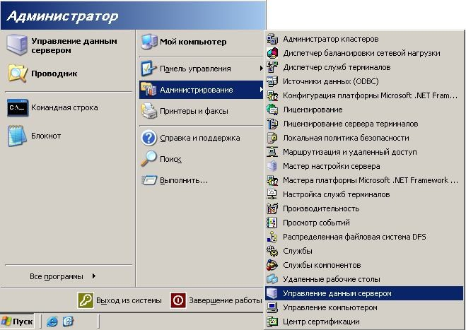

Рис. 8.1. Запуск программы «Управление данным сервером»

1. В открывшемся окне «Управление данным сервером» запустить мастер настройки сервера, выбрав «Добавить или удалить роль».
2. В окне «Предварительные шаги» внимательно ознакомиться с предъяв- ляемыми требованиями.
3. В диалоговом окне выбрать «Параметры настройки» отметить пункт

«Особая конфигурация» и нажать кнопку «Далее».

1. Выбрать роль «Контроллер домена (Active Directory)» после чего по- смотреть и подтвердить выбранные параметры.
2. Запустится «Мастер установки Active Directory». Нажать кнопку «Да- лее».
3. Прочитать сведения, приведенные в диалоговом окне «Совместимость с операционными системами», и нажать кнопку «Далее».
4. В диалоговом окне «Тип контроллера домена» выбрать переключателем пункт «Контроллер домена в новом домене» и нажать кнопку «Далее» (рис.8.2).

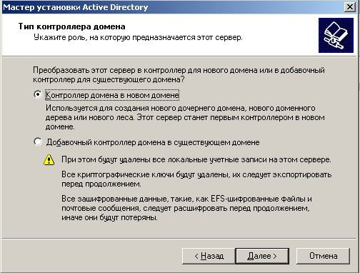

Рис. 8.2. Окно «Тип контроллера домена»

1. В диалоговом окне «Создать новый домен» оставить переключатель в положении «Новый домен в новом лесу».
2. В диалоговом окне «Новое имя домена» в поле «Полное DNS-имя но- вого домена» введите: *имя.is4.local* (вместо слова «*имя*» подставить уникальное имя, состоящее из латинских букв и цифр не длиннее 63 байт).
3. В диалоговом окне «NetBIOS-имя домена» оставить имя по умолча- нию.
4. В диалоговом окне «Папки базы данных и журналов» оставить пред- ложенный путь C:\WINDOWS\NTDS для базы данных и C:\WINDOWS\NTDS для журнала.

С точки зрения оптимизации работы контроллера домена, выгоднее поме- щать файлы базы данных и журнала на разные физические диски.

1. В диалоговом окне «Общий доступ к системному тому» оставить пред- ложенный путь C:\WINDOWS\SYSVOL.

Следует отметить, что папку «SYSVOL» нельзя будет перемещать в даль- нейшем. Поэтому необходимо обеспечить, чтобы на диске, на который должна быть осуществлена установка, было достаточно места. Эта папка содержит объекты групповых политик, из-за которых она занимает много места, и если на диске места недостаточно, то это вызовет проблемы с функциональностью домена.

1. Внимательно ознакомится с содержимым диалогового окна «Диагно- стика регистрации DNS» и, установив переключатель в положение «Проблема будет решена позже ручной настройкой DNS», продолжить работу «Мастера установки Active Directory».
2. В появившемся диалоговом окне «Разрешения» отметить пункт «Раз- решения, совместимые только с Windows 2000 или Server Windows Server 2003».
3. В диалоговом окне «Пароль администратора для режима восстановле- ния» задайте в поле «Пароль режима восстановления» и в поле «Подтвержде- ние» пароль «*vo$t@nD#1*», который будет использоваться при восстановлении базы данных Active Directory.

Не следует использовать в качестве пароля восстановления обычный па- роль администратора. Пароль администратора домена должен периодически меняться, в то время как пароль для режима восстановления всегда остается не- изменным. При установке дополнительного контроллера домена следует вы- брать для него другой пароль восстановления, например «*vo$t@nD#2*».

1. В диалоговом окне «Сводка» проверить исправность настроек всех па- раметров домена Active Directory. При выявлении ошибок вернуться к диалого- вому окну и исправить необходимые параметры. Нажать кнопку «Далее» для запуска дальнейшего процесса установки контроллера домена.
2. Завершить установку нажатием кнопки «Готово».
3. По окончании работы «Мастера установки Active Directory» перезагру- зить компьютер.

## Проверка правильности установки контроллера домена

После установки каждого контроллера домена следует провести контроль качества установки:

1. Зарегистрироваться на сервере как администратор.
2. Запустить «Проводник» и убедиться в существовании папки C:\WINDOWS\NTDS с файлами NTDS.DIT (база данных Active Directory) и EDB.LOG (файл журнала транзакций). Далее убедиться в существовании папки C:\WINDOWS\SYSVOL.
3. В меню «Пуск» перейти в раздел «Администрирование» и убедиться в добавлении инструментов для управления доменом: консоли «Active Directory

— пользователи и компьютеры», «Active Directory — сайты и службы», «Active Directory — домены и доверие».

1. Поочередно открыть добавленные консоли и изучить их содержимое.
2. Открыть консоль «Просмотр событий» и убедиться в добавлении пунк- тов «Служба каталогов» и «Служба репликации файлов».
3. Выбрать пункт «Служба репликации файлов», найти событие - «13516» и вывести на экран диалоговое окно «Свойства: Уведомление» (рис. 8.3), в ко- тором сообщается, что контроллер домена выполняет свои функции.

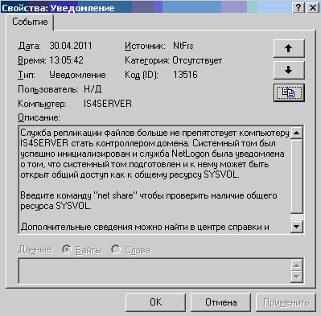

Рис. 8.3. Событие «13516» в журнале службы репликации файлов.

1. Обратить внимание на элемент «Панель управления» - «Система», изу- чить «Свойства системы».
2. На этом закончить работу. Все результаты необходимо отразить в отче-

те.

# КОНТРОЛЬНЫЕ ВОПРОСЫ

1. Какие топологии логических связей можно использовать при создании

компьютерных сетей?

1. Назовите достоинства и недостатки одноранговых сетей и сетей с выде- ленным сервером.
2. Что такое «Рабочая группа» (*workgroup)* и для чего она используется?
3. Какие функции (роли) выполняет выделенный сервер?
4. Что такое домен?
5. Как называется база данных для домена в Windows Server 2003?
6. Какой статус получает сервер, на котором разворачивается служба ката- лога «Active Directory»?
7. Почему выгоднее помещать файлы базы данных и журнала на разные физические диски?
8. Что содержит папка «SYSVOL», и какие условия хранения она требует?
9. Каким образом можно провести контроль качества установки кон- троллера домена?